**ESCOLA SENAI “A. JACOB LAFER”**

**TÉCNICO EM DESENVOLVIMENTO DE SISTEMAS**

**ISABELLA RADAEL**

**NICOLAS FERNANDES**

**JOÃO PEDRO**

**ENZO AVANZE**

**BRENO OLIVEIRA**

**RAFAELA OLIVEIRA**

**PROJETO UNIÃO QUÍMICA POR ORBITEK**

**SANTO ANDRÉ**

**2025**

**BRENO OLIVEIRA**

**JOÃO PEDRO**

**NICOLAS FERNANDES**

**ISABELLA RADAEL**

**ENZO AVANZE**

**RAFAELA OLIVEIRA**

**PROJETO UNIÃO QUÍMICA POR ORBITEK**

Trabalho apresentada ao curso Técnico em Desenvolvimento de sistemas da escola SENAI A. Jacob Lafer, como requisito parcial à obtenção do título de Técnico em Desenvolvimento de sistemas. Área de concentração: Levantamento de

Requisitos

Orientador: Prof. Raul Lopes.

**SANTO ANDRÉ**

**2025**

**AGRADECIMENTOS**

A escola SENAI, pelo apoio financeiro com a manutenção da bolsa de

auxílio.

Ao Prof. Diogo Nascimento e Raul Lopes, pela excelente orientação.

**RESUMO**

A nossa equipe foi contratada pela União Química para aprimorar estrategicamente o controle interno de cadastros. O projeto contempla cinco páginas: a primeira, destinada ao login, com campos para e-mail e senha; a segunda, voltada para o cadastro do administrador, contendo quatro opções para avançar nas demais páginas e sair do sistema; a terceira, referente ao cadastro de fornecedores; a quarta, destinada ao cadastro de produtos; e a quinta, apresentando a listagem dos fornecedores do site.

**Palavras-chave:** União Química, Controle Interno, Login, Cadastro.

**ABSTRACT**

Our team was hired by União Química to strategically improve the internal control of registrations. The project includes five pages: the first, dedicated to login, with fields for email and password; the second, for administrator registration, containing four options to navigate to the other pages and log out; the third, for supplier registration; the fourth, for product registration; and the fifth, presenting a listing of the site’s suppliers.

**Keywords:** União Química, Internal Control, Login, Registrations.

**SUMÁRIO**

**Sumário**

1INTRODUÇÃO 8

1 Metodologia Ágil 9

2 Sobre Nós 10

2.1 Missão 10

2.1.1 Público-alvo 10

3 Figma 12

3.1 Paleta de cores 12

3.1.1 Tipografia 13

3.1.1.1 Significado 13

4 Escopo 14

4.1 Planejamento 14

4.1.1 Recursos 14

4.1.1.1 Requisitos 15

5 Cronograma 16

**6 Protótipo Figma 17**

6.1 Protótipo Computador 17

CONCLUSÃO 20

REFERÊNCIAS 21

# 1 INTRODUÇÃO

A União Química, reconhecida pela relevância no setor farmacêutico nacional, solicitou o desenvolvimento de um sistema digital com foco na otimização de seus processos internos. O projeto em questão consiste na criação de uma tela de login, com funcionalidades de cadastro de fornecedores, cadastro de produtos e gerenciamento de listas. Essa demanda visa proporcionar maior segurança no acesso às informações, padronização nos registros e eficiência na organização de dados essenciais para a empresa.

O sistema proposto tem como objetivo atender às necessidades de usabilidade e confiabilidade, permitindo que colaboradores autorizados realizem o controle das operações de forma ágil e estruturada. A implementação dessas funcionalidades contribuirá para a modernização dos fluxos de trabalho da União Química, alinhando a empresa às práticas tecnológicas atuais.

# Metodologia Ágil

A Metodologia Ágil é um desenvolvimento contínuo de forma eficiente e

colaborativa, é uma forma de obter maior rapidez e organização para concluir um trabalho. Trabalhar dessa forma garante flexibilidade e organização e um melhor convívio em grupo dentro de uma empresa para a realização de projetos. Além de proporcionar a quem a aplica vários benefícios como por exemplo:

* Maior flexibilidade e adaptabilidade
* Entrega mais rápida de valor
* Melhor colaboração e comunicação
* Maior qualidade do produto
* Maior satisfação do Cliente

Em nosso trabalho, utilizamos esse método para otimizar a entrega e garantir a obtenção dos melhores resultados. Além disso, contamos com um Scrum Master, responsável por distribuir as tarefas de forma eficiente, garantindo que o trabalho ocorra da melhor maneira possível, em menor tempo e com máxima qualidade.

# Sobre Nós

Na Orbitek, somos movidos pela paixão por tecnologia e inovação. Nosso objetivo é criar projetos e soluções personalizadas que atendam às necessidades de cada cliente, entregando agilidade, eficiência e comprometimento em cada etapa do processo.

Somos uma empresa com foco no desenvolvimento de software, tendo como missão e a busca contínua pela eficiência no setor de tecnologia.

## 2.1 Missão

A nossa empresa atua no setor de tecnologia da informação, com foco no desenvolvimento de softwares e sistemas personalizados. Nosso trabalho envolve desde a análise de necessidades do cliente, passando pelo planejamento e programação, até a entrega e manutenção de soluções tecnológicas eficientes. Atendemos empresas, organizações e profissionais que buscam otimizar processos, automatizar tarefas e inovar na forma de oferecer seus serviços.

### Público-alvo

O nosso público-alvo em seu sumo são as empresas e organizações que precisam de soluções inovadoras, sistemas escaláveis e integração digital eficiente, e valorizam a criatividade, agilidade e tecnologia de ponta.

As organizações em transformação digital com negócios tradicionais que querem modernizar processos e entrar no mundo digital e que buscam consultoria em tecnologia, automação e software personalizado.

Além de desenvolvedores e profissionais de TI, pessoas ou equipes técnicas que precisam de ferramentas, APIs ou plataformas confiáveis.

É importante mencionar principalmente clientes que querem tecnologia que acompanhe suas estratégias de crescimento.

**Figura 1- Logo da Orbitek**

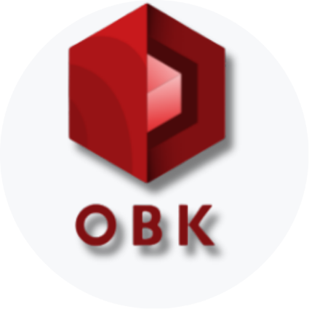

Fonte: https://www.design.com/

# Figma

Utilizando a plataforma Figma, voltada para o design de interfaces (UI), desenvolvemos nosso mapa de cores, logotipo e tipografia, com o objetivo de construir uma identidade visual sólida e alinhada às exigências do mercado de trabalho.

**Figura 2 – imagem do Figma**

Fonte: Autoria própria

## Paleta de cores

Com uma paleta de cores cuidadosamente selecionada, definimos elementos visuais que reforçam a identidade da Orbitek como uma empresa de tecnologia moderna e dinâmica. A cor primária escolhida foi o vermelho **#F43133**, que representa a energia e a determinação presentes no posicionamento da marca. Como cor secundária, utilizamos o azul **#3204D9**, símbolo de estabilidade e confiança, atributos essenciais no setor tecnológico.

Complementando a paleta, o tom lilás **#A171CC** foi selecionado para transmitir modernidade e sofisticação, enquanto o preto **#131623** representa o profissionalismo e atua como base para a versão **dark** da identidade visual. Por fim, a cor **#F4F3FB** foi escolhida como a versão **light**, evocando leveza, clareza e equilíbrio na composição gráfica.

### Tipografia

A tipografia adotada pela **Orbitek** segue o padrão visual da fonte **Alilato**, escolhida por sua legibilidade, modernidade e adequação ao ambiente digital. Essa fonte apresenta traços limpos e equilibrados, permitindo boa leitura tanto em títulos quanto em textos corridos.

A escala tipográfica foi definida de forma a estabelecer hierarquia visual clara entre os elementos da interface. Para títulos principais (**H1**), utiliza-se o tamanho de **40px**, seguido por **H2 (32px)**, **H3 (28px)**, **H4 (24px)** e **H5 (18px)**. Já os parágrafos apresentam corpo de **16px**, enquanto textos secundários, como anotações ou observações, são representados em **14px**.

#### Significado

A identidade visual da **Orbitek** foi elaborada para refletir os valores de **confiança** e **responsabilidade** que norteiam a atuação da empresa. O logotipo, com formas geométricas sólidas e bem definidas, transmite segurança e estabilidade, enquanto o efeito tridimensional representa inovação e modernidade.

As cores predominantes, em especial os tons de vermelho, reforçam energia, seriedade e determinação, ao mesmo tempo em que as paletas secundárias e de apoio (sucesso, perigo, light e dark) permitem flexibilidade na comunicação visual. A tipografia **Alilato**, escolhida pela legibilidade e equilíbrio, garante clareza na apresentação das informações, organizando hierarquicamente títulos, subtítulos e textos corridos.

Esse conjunto cria uma identidade coesa e marcante, que fortalece a imagem da Orbitek como uma empresa tecnológica comprometida em oferecer soluções eficientes, seguras e transparentes para seus clientes e parceiros.

# 4 Sprint 1

Na Sprint atual, nós da **Orbitek** fomos contratados pela empresa farmacêutica **União Química** para realizar melhorias em cinco páginas do site, tanto em aspectos técnicos quanto estéticos. O principal objetivo é tornar essas páginas mais acessíveis aos usuários e, ao mesmo tempo, facilitar o processo para que os funcionários da empresa possam cadastrar seus produtos, incluindo preço, imagem e detalhes descritivos.

## 4.1 Escopo

Considerando as demandas estabelecidas para a primeira sprint, nossa equipe ficou responsável pelo desenvolvimento de cinco telas do site da União Química:

-Página de Login do Cliente: Contendo campos para login e senha, além de um botão para confirmação de acesso, identificado como “Entrar”.

-Sistema de Cadastro para Administradores: Incluindo cadastro de fornecedores, cadastro de produtos — permitindo que os fornecedores registrem os produtos de suas empresas —, listagem de produtos com os nomes de todas as empresas parceiras e seus respectivos tipos de produtos, e uma opção de sair do sistema.

-Cadastro de Fornecedor: Com campos para nome, e-mail, telefone, um botão para confirmar o cadastro e uma opção para visualizar a listagem das empresas com as quais o fornecedor trabalha.

-Cadastro de Produto: Contendo quatro campos para inserir o nome da empresa do fornecedor, nome do produto, breve descrição do produto e preço estipulado. Ao final, serão disponibilizados dois botões: um para confirmar o cadastro e outro para avançar para a próxima página, que corresponde à listagem de produtos.

-Listagem de Produtos: Tela destinada à visualização organizada de todos os produtos cadastrados, permitindo ao usuário consultar informações relevantes sobre cada item.

### 4.1.1 Planejamento

Com o objetivo de atender com excelência às demandas solicitadas, o planejamento das páginas foi realizado em conjunto com dois dos desenvolvedores da equipe. Cada página foi cuidadosamente organizada e dividida em etapas, visando otimizar o fluxo de trabalho.

Simultaneamente, o restante do grupo foi designado para a prototipagem, bem como para a elaboração da documentação e do planejamento geral do projeto, garantindo um desenvolvimento coordenado e eficiente.

#### 4.1.1.1 Recursos

Para a execução deste projeto, foram utilizados os seguintes recursos:

**HTML semântico**: empregado para estruturar e programar as funcionalidades básicas do site, garantindo organização e acessibilidade do conteúdo.

**CSS externo**: utilizado para estilização das páginas, proporcionando uma melhor experiência de usabilidade (UX) e interface (UI).

**Font Awesome**: incorporado para inserção de ícones diversos, contribuindo para a clareza visual e a estética do projeto.

**Figma**: para Prototipagem do futuro site e melhorias futuras.

## 4.1.1.1 Requisitos

Para o desenvolvimento de um website, é necessário definir os seguintes elementos: público-alvo, nome do site, produtos da empresa, informações sobre a empresa, redes sociais, endereço, número de atendimento, motivações da empresa, barra de pesquisa, botão de perfil para cadastro e login, experiência de usabilidade (UX) e interface (UI), conteúdos diversos, além de recursos que permitam a navegação rápida entre páginas, como acesso direto ao conteúdo, menu e rodapé.

# 5 Cronograma

Para otimizar a organização, elaboramos um cronograma que permite distribuir e gerenciar de forma eficiente os horários de cada desenvolvedor, utilizando a plataforma ClickUp.

Figura 3 - Imagem do cronograma

Fonte: Print retirado do Site: https://app.clickup.com/

### 6 Protótipo Figma

Para facilitar a visualização do projeto, desenvolvemos um protótipo funcional na plataforma Figma. Esse protótipo permite a navegação entre as páginas, apresenta efeitos de hover nos botões e conta com um design funcional e criativo, representando de forma clara o funcionamento do site.

## 6.1 Protótipo Computador

Figura 4 – Login do Site

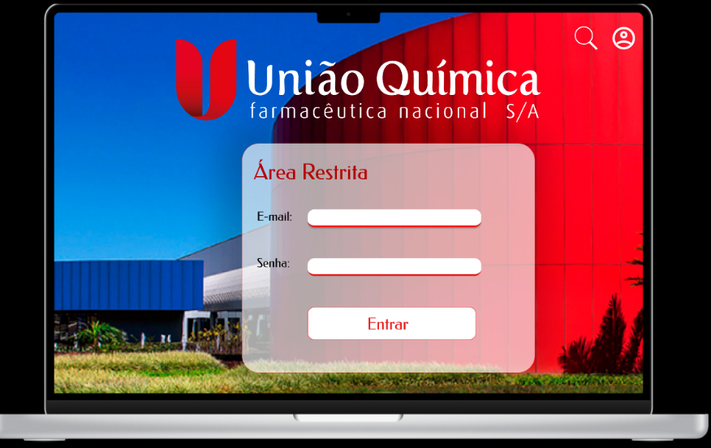

Fonte: Print retirado do protótipo Figma

Figura 5 - Sistema de Cadastro

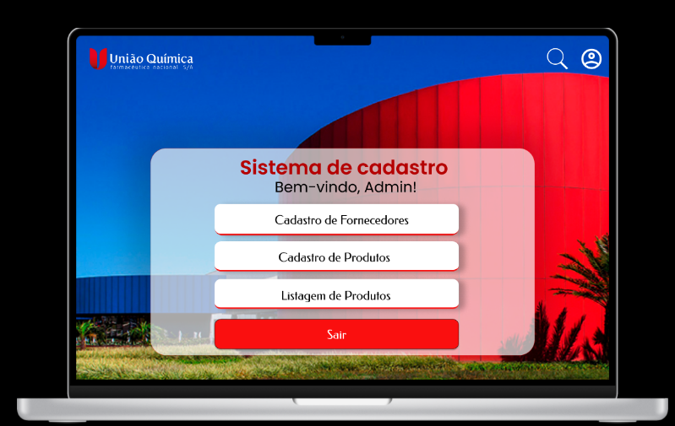

Fonte: Print retirado do protótipo Figma

Figura 6 – Cadastro de Fornecedor

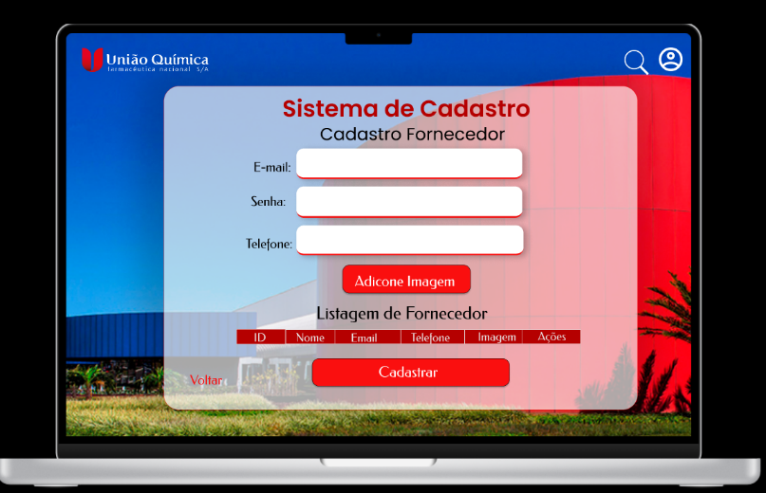

Fonte: Print retirado do protótipo Figma

Figura 7 – Cadastro de Produtos

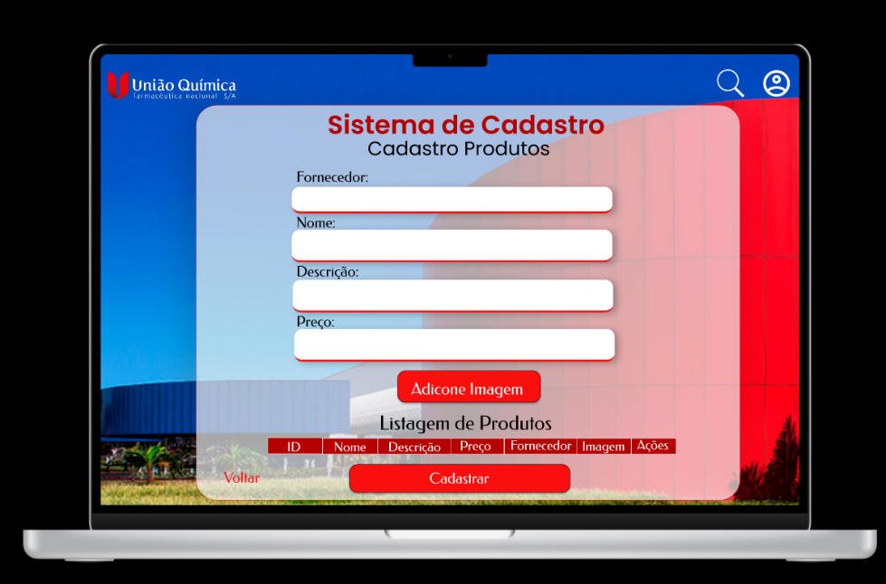

Fonte: Print retirado do protótipo Figma

Figura 8 – Listagem de Produtos

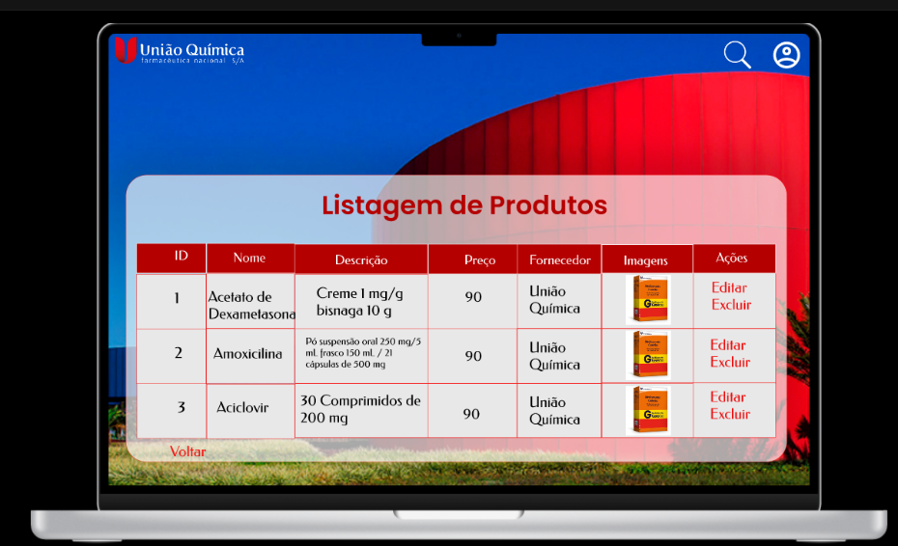

Fonte: Print Retirado do Protótipo Figma

### 6.1.1 Protótipo Celular

Figura 9 – Login de celular

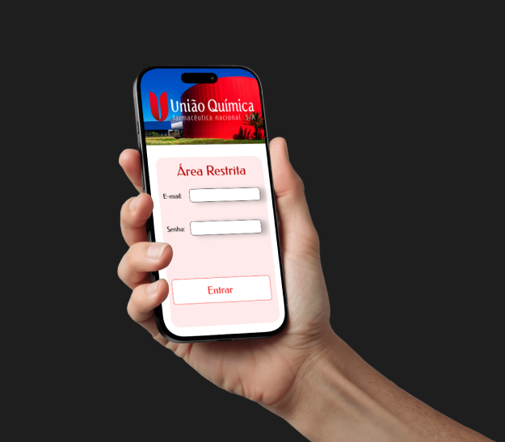

Fonte: Print Retirado do Protótipo Figma

Figura 10 – Sistema de Cadastro

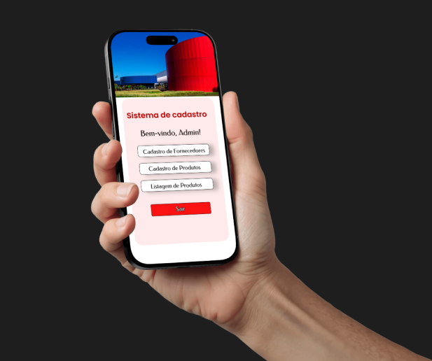

Fonte: Print Retirado do Figma

Figura 11 – Cadastro de Fornecedor

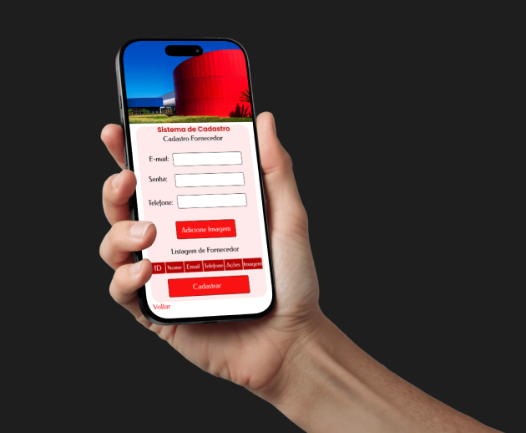

Fonte: Print Retirado do Figma

Figura 12 – Cadastro de Produtos

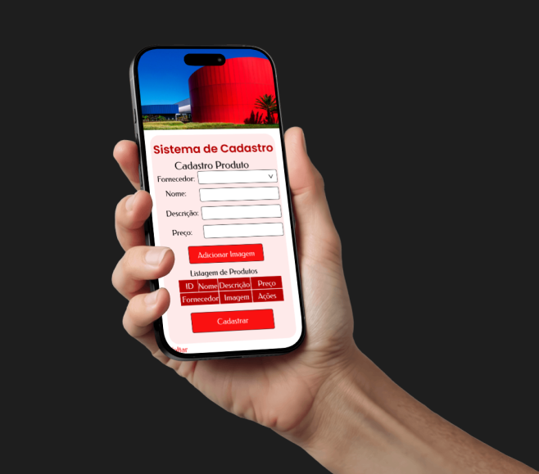

Fonte: Print Retirado do Figma

Figura 13 – Listagem de Produtos

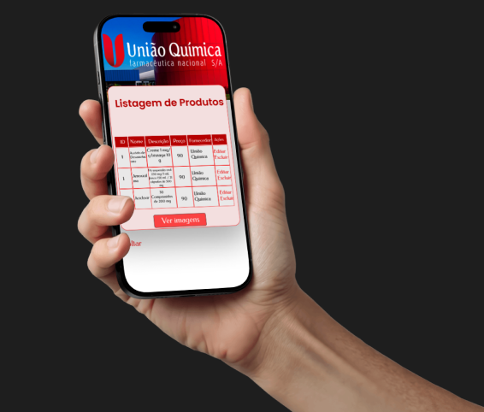

Fonte: Print Retirado do Figma

# CONCLUSÃO

Lorem ipsum dolor sit amet, consectetuer adipiscing elit. Maecenas porttitor congue massa. Fusce posuere, magna sed pulvinar ultricies, purus lectus malesuada libero, sit amet commodo magna eros quis urna. Nunc viverra imperdiet enim. Fusce est. Vivamus a tellus. Pellentesque habitant morbi tristique senectus et netus et malesuada fames ac turpis egestas. Proin pharetra nonummy pede. Mauris et orci. Aenean nec lorem. In porttitor. Donec laoreet nonummy augue. Suspendisse dui purus, scelerisque at, vulputate vitae, pretium mattis, nunc. Mauris eget neque at sem venenatis eleifend. Ut nonummy. Fusce aliquet pede non pede. Suspendisse dapibus lorem pellentesque magna. Integer nulla. Donec blandit feugiat ligula. Donec hendrerit, felis et imperdiet euismod, purus ipsum pretium metus, in lacinia nulla nisl eget sapien. Donec ut est in lectus consequat consequat. Etiam eget dui. Aliquam erat volutpat. Sed at lorem in nunc porta tristique. Proin nec augue. Quisque aliquam tempor magna. Pellentesque habitant morbi tristique senectus et netus et malesuada fames ac turpis egestas. Nunc ac magna. Maecenas odio dolor, vulputate vel, auctor ac, accumsan id, felis. Pellentesque cursus sagittis felis.

# REFERÊNCIAS

*Metodologias Ágeis Podem Ajudar Seu Negócio a Enfrentar Desafios*. 20 May 2023, [sebrae.com.br/sites/PortalSebrae/artigos/metodologias-ageis-podem-ajudar-seu-negocio-a-enfrentar-desafios,1d9d781563028810VgnVCM1000001b00320aRCRD](http://sebrae.com.br/sites/PortalSebrae/artigos/metodologias-ageis-podem-ajudar-seu-negocio-a-enfrentar-desafios,1d9d781563028810VgnVCM1000001b00320aRCRD). Accessed 12 Sept. 2025.

“ClickUp.” [*Clickup.com*](http://Clickup.com), 2025, app.clickup.com/90132437712/v/l/2ky4zppg-513. Accessed 12 Sept. 2025

‌